Andrés Rozados Ramos

Desarrollo web en entrono de cliente

/* Tema 8

ejercicios */

Tabla de contenido

Ejercicio 1 2

Ejercicio 2 3

Ejercicio 3 3

Ejercicio 4 4

Ejercicio 5 4

Ejercicio 6 5

Ejercicio 7 6

Ejercicio 8 7

Ejercicio 9 7

Ejercicio 10 7

Ejercicio 11 8

Ejercicio 12 8

# Ejercicio 1

# Ejercicio 2

# Ejercicio 3

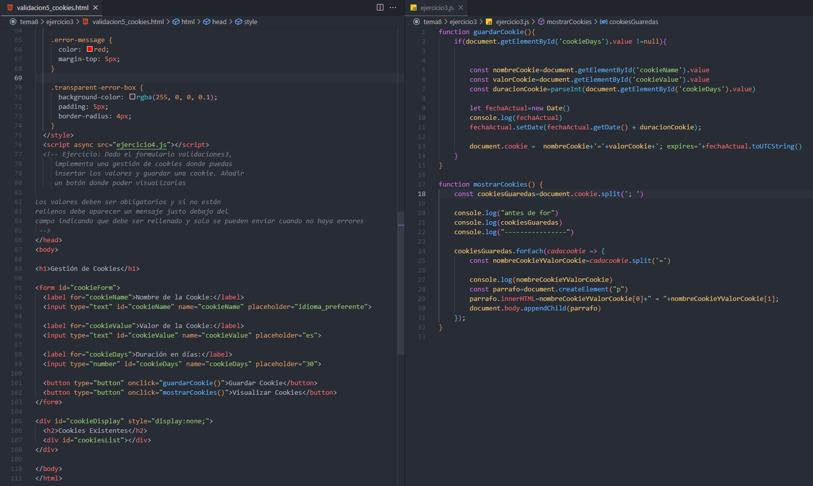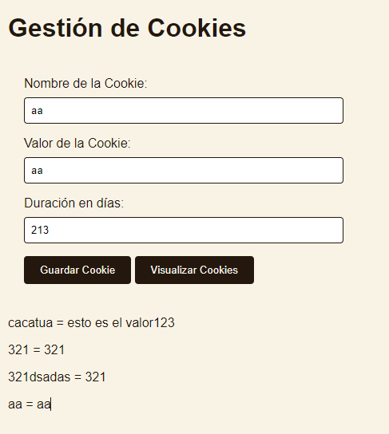

# Ejercicio 4

# Ejercicio 5

# Ejercicio 6

# Ejercicio 7

# Ejercicio 8

# Ejercicio 9

# Ejercicio 10

# Ejercicio 11

# Ejercicio 12